Presseinformation

Doppelt umspritzt, kundenspezifisch konfektioniert:
Y-Verteiler mit bis zu sechs Kabelausgängen

EVG erweitert sein Angebot an Y-Verteilern um neue Varianten. Zusätzlich zu den bestehenden Ausführungen bietet der Verbindungstechnik-Distributor und Kabelkonfektionierer nun auch 2-fach- und 6-fach-Verteiler mit doppelt umspritzten Verteilerstück an. Die zweifache Umspritzung gewährleistet eine verstärkte Zugentlastung und erhöhten Schutz der ummantelten Verteilerplatinen gegen mechanische Einwirkungen. Als Material kommt TPU gemäß UL 94 V-0 zur Anwendung.
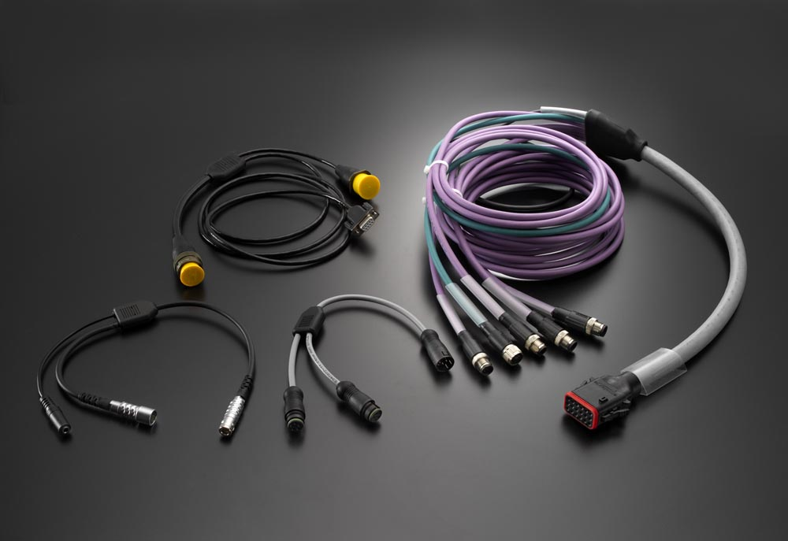
Bild: Erhöhte mechanische Festigkeit: Kundenspezifische Y-Verteiler von EVG mit
zweifach umspritztem Verteilerstück

Die Y-Verteiler werden von EVG nach Kundenvorgaben mit individuellen Belegungen, Kabeln in jeder Länge sowie den gewünschten Steckverbindern konfektioniert. Einige Verteilervarianten sind auch mit Flachbandkabeln realisierbar. Darüber hinaus führt der Anbieter auf Anfrage auch permanente Kennzeichnungen bzw. Beschriftungen aus und verarbeitet vom Kunden beigestellte Kabel. Zum Anschluss von Lüftern mit Steckanschluss stehen entweder Y-Verteiler oder Kettenverbinder mit Kabeln in den gewünschten Längen zur Wahl. Durch seinen großen Lagerbestand, ein breites Sortiment an Steckverbindern und Kabeln sowie firmeneigene Spritzgießanlagen ist EVG im Stande, zeitnah maßgefertigte Anschlusslösungen z.B. für Hersteller von Industrieelektronik, Medizin- oder Automatisierungstechnik in kleinen, mittleren oder großen Stückzahlen zu liefern. Bei Bedarf berät EVG Kunden und Interessenten gerne umfassend vor Ort.

Bilder: | y-verteiler_neue_varianten_gruppe | Zeichen: | 1.373
Dateiname: | 201809003_pm_doppelt_umspritzte_y-verteiler | Datum: | 05.12.2018

Unternehmenshintergrund

Die EVG Martens GmbH & Co. KG beliefert seit fast 50 Jahren Kunden aus den Bereichen der Automatisierungstechnik, Industrieelektronik, Medizintechnik und des Maschinenbaus mit hochwertiger Verbindungstechnik, elektromechanischen Bauelementen und Schaltschrankkomponenten. Als Partner marktführender Hersteller führt das Unternehmen am Standort Mönchengladbach ein breites Sortiment an Steckverbindern, Schaltern, Axiallüftern, Kühlgeräten und Gehäusen. Der große Lagerbestand gewährleistet jederzeit hohe Verfügbarkeit und Liefertreue für die gesamte Produktpalette. Darüber hinaus bietet EVG ein Leistungsspektrum an, das nach der Unternehmens-Devise „Wir machen mehr als Verbindungen“ das klassische Distributions- und Komponentengeschäft weit übersteigt: durch die kundenspezifische Konfektionierung, mechanische Bearbeitung, Umspritzung und damit einbaufertige Lieferung von Steckverbindern und Kabelbäumen erhalten Kunden maßgeschneiderte Verbindungslösungen, die konkrete auf ihre spezifischen Anwendungen abgestimmt sind. Individuelle Kundenberatung, ausgeprägte Fertigungstiefe einschließlich Spritzgießanlagen und eigenem Werkzeugbau sowie 150 hochqualifizierte Mitarbeiter garantieren höchste Qualität der bearbeiteten Produkte. EVG Martens GmbH & Co. KG ist nach DIN ISO EN 9001:2015 zertifiziert.

Kontakt:  EVG Elektro-Vertriebs-Gesellschaft Martens GmbH & Co. KG  Claudia Darius  Marketingleitung  Trompeterallee 244-246  41189 Mönchengladbach  Tel.: +49 2166 5508-0  Fax: +49 2166 5508-90  E-Mail: info@evg.de  Internet: www.evg.de |  | gii die Presse-Agentur GmbH  Immanuelkirchstaße 12  10405 Berlin  Tel.: 0 30 / 53 89 65 – 0  Fax: 0 30 / 53 89 65 – 29  E-Mail: info@gii.de  Internet: www.gii.de

